+   | РЕСПУБЛИКАНСКОЕ ГОСУДАРСТВЕННОЕ ПРЕДПРИЯТИЕ «КАЗГИДРОМЕТ»  ДЕПАРТАМЕНТ ГИДРОЛОГИИ
Гидрометеорологическая информация №14
включающая: данные о температуре воздуха, осадках, ветре и высоте снежного покрова по состоянию на 23 января 2025 г.
Обзор

За прошедшие сутки в горных районах юга, юго-востока и востока наблюдались различные по интенсивности и градации осадки (до 14.2 мм). Снежный покров продолжает оседать и уплотняться. Температурный фон в пределах: на востоке 10-18°С мороза; на юго-востоке 11-21°С мороза, наиболее низкая температура на АМС пер Ж-Кезен – 24°С; на юге 14-16°С мороза. Днем местами наблюдались оттепели: на юго-востоке до 1°С; на востоке до 5°С. Усиления ветра с порывами до 30 м/с наблюдалось в высокогорной зоне Илейского Алатау.
Не рекомендуется выход на заснеженные склоны в бассейнах рек Улкен и Киши Алматы из-за возможного провоцирования схода лавин. Будьте осторожны в горах.

Прогноз погоды по горам на 24 января 2025 г.

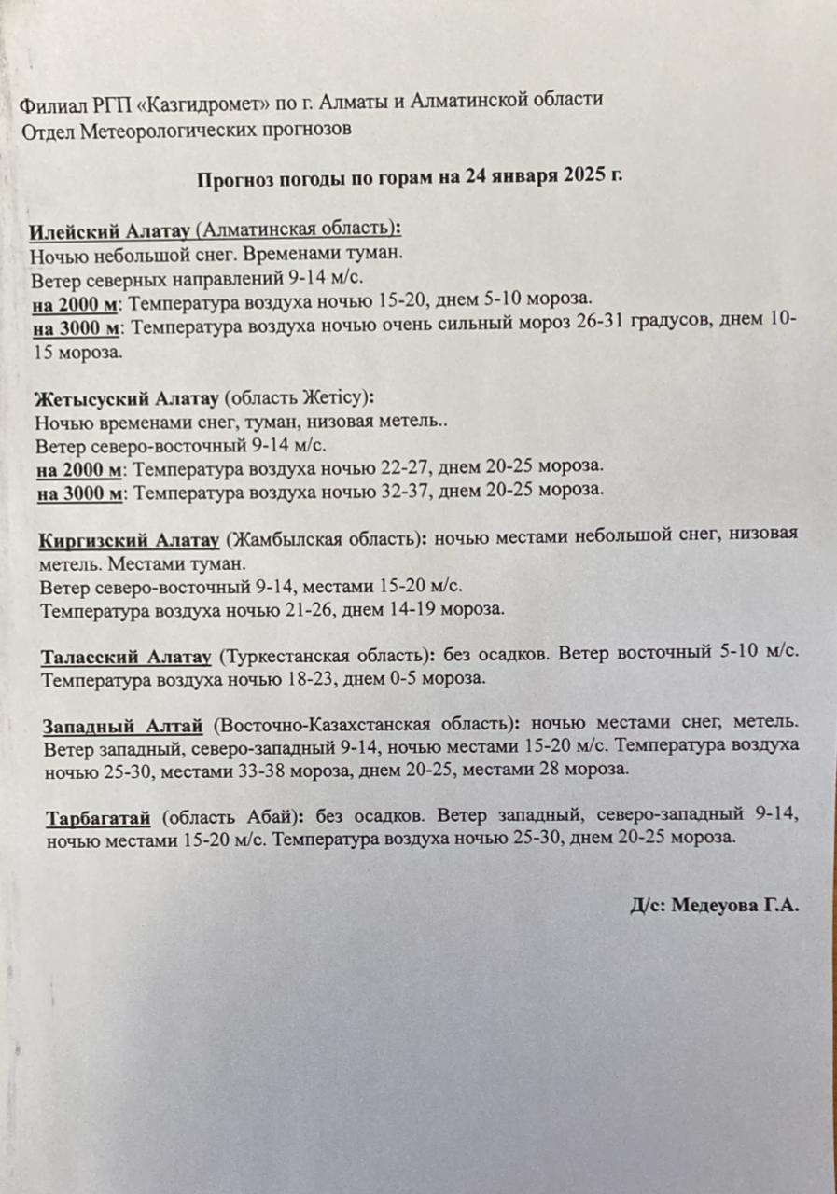
Адрес: 020000, г. Астана, пр. Мәңгілік Ел 11/1, РГП «Казгидромет»; e-mail: ugpastana@gmail.com;
тел/факс: 8-(717)279-83-94
Дежурный гидропрогнозист: Букабаева А.; Дежурный синоптик: Медеуова Г.
Примечание: Количественные характеристики метеовеличин приведены в таблице 1.

Таблица 1

Данные метеорологических наблюдений за прошедшие и текущие сутки

№ по схе-ме | Названия  станций и постов  в горных районах Казахстана | Высота станции над уровнем  моря | Высота  снежного  покров, см. в 9⁰⁰  23.01 | Количество  осадков, мм |  | Изменение  высоты  снега в см. за сутки | Скорость направление ветра, м/с.  в 9⁰⁰  23.01 | Температура  воздуха, ° C |  | Явления погоды
 |  |  |  | за  день  22.01 | за  ночь  23.01 |  |  | t ° С  mаx  22.01 | t ° С  в 9⁰⁰  23.01
Западный и Южный Алтай
1 | МС Лениногорск | 809 | 56 | 8.0 |  | +5 | ЮЗ-5 | 2.0 | -14.0 | Силь. снег
2 | МС Самарка | 496 | 58 | 0.7 |  | -2 | ЮЗ-1 | -2.0 | -15.0 | Снег
3 | МС Зыряновск | 455 | 96 | 0.4 |  | -14 | ЮВ-2 | 3.0 | -14.0 | Неб. снег
4 | МС Катон-Карагай | 1067 | 30 | 0.3 | 0.1 | -1 | ЮВ-2 | 5.0 | -17.0 | Неб. снег
5 | МС Заповедник Маркаколь | 1450 | 78 | 1.0 | 0.1 | -17 | ЮЗ-4 | -4.0 | -18.0 | Снег
Хребет Тарбагатай
6 | МС Уржар | 489 | 63 | 12.7 | 1.5 | +7 | Ю-2 | -1.0 | -10.0 | Силь.снег
Хребет Жетысуский Алатау
7 | МС Лепси | 1012 | 68 | 6.0 | 5.0 | +13 | Штиль | -1.4 | -12.6 | Снег
8 | МС Когалы | 1410 | 53 | 3.0 | 2.0 | +10 | Штиль | -2.0 | -15.4 | Снег
Хребет Узынкара (Кетмен)
9 | МС Кыргызсай | 1273 | 19 | 2.0 | 3.0 | +4 | ЮЗ-2 | 1.3 | -11.4 | Снег
Хребет Илейский Алатау
10 | АМС т/б Алматау | 1870 | 52 | 7.7 | 2.1 | +14 | Штиль | -3.7 | -14.8 | Снег
11 | СЛС Шымбулак | 2200 | 50 | 4.0 | 2.0 | +9 | Штиль | -5.0 | -15.8 | Снег
12 | СЛС БАО | 2516 | 41 | 0.8 | 1.0 | +3 | Штиль | -7.5 | -18.0 | Снег
13 | МС Мынжилки | 3017 | 12 | 0.5 |  |  | Штиль | -4.4 | -21.4 | Сл. снег
14 | АМС пер. Ж-Кезен | 3333 | 26 |  | 1.1 | -1 | СВ-6/30 | -9.3 | -23.5 | Снег
Хребет Каратау
15 | МС Ачисай | 821 | 37 | 0.4 |  |  | СЗ-2 | -7.2 | -14.0 | Ливневый снег
Хребет Таласский Алатау
16 | МС Чуулдак | 1947 | 64 | 7.0 | 5.0 | +7 | СЗ-2 | -3.2 | -16.4 | Снег
Примечание: 9⁰⁰ - время местное
* - нет данных

